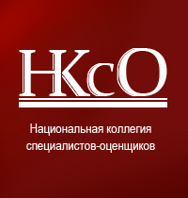 | 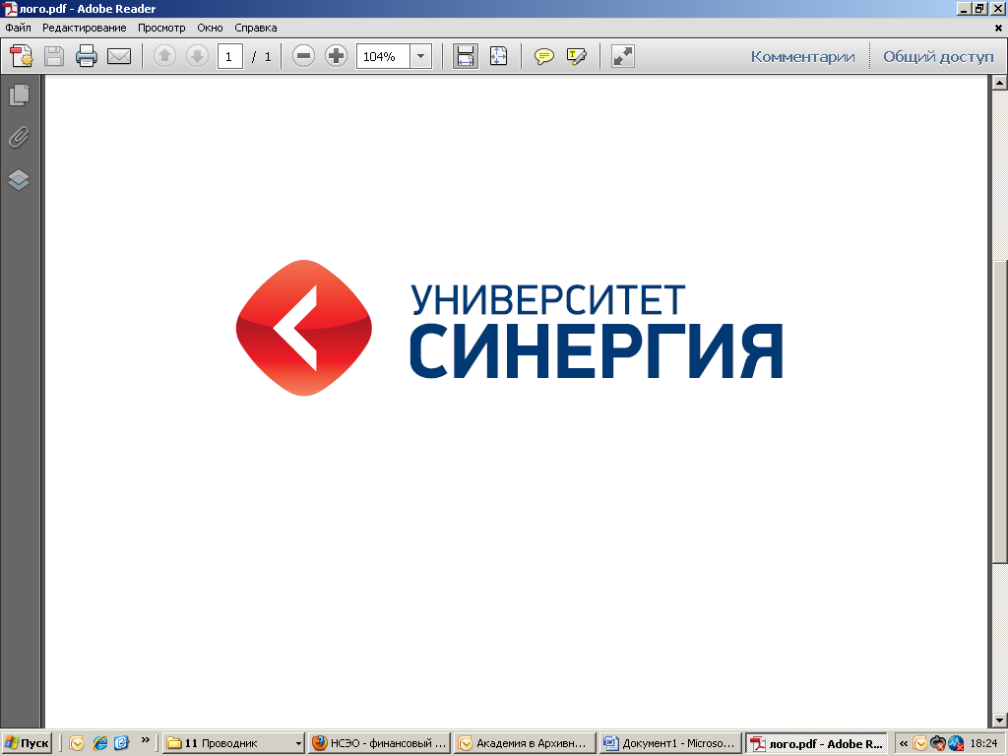 | 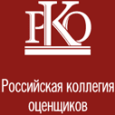

ПРОГРАММА семинара
«Вопросы теории и практики деятельности экспертных советов СРОО»
12-13 марта 2014 г.

Тема выступления | Выступающий | Время
12 марта 2014 г.
Регистрация и приветственный кофе-брейк |  | 9:30 до 10:00
Приветственное слово | Косорукова Ирина Вячеславовна,  Директор Центра профессиональной переподготовки, Зав. кафедрой оценочной деятельности МФПУ «Синергия» | 10.00-10.15
Вопросы теории и практики деятельности экспертных советов СРОО | Шепелев Владимир Борисович,  Член Правления НП СРО «НКСО», Председатель Экспертного совета НП СРО «НКСО»;  Кориневский Александр Юрьевич, Член Правления НП СРО «НКСО», член Президиума Экспертного совета НП СРО «НКСО»;  Бабина Олеся Анатольевна,  Член Правления НП СРО «НКСО», член Президиума Экспертного совета НП СРО «НКСО» | 10:15-18.00
Обед* |  | 13:30- 14:30
13 марта 2014 г.
Пробное тестирование сдачи единого квалификационного экзамена |  | 10.00-14.00
Обед* |  | 14.00-15.00
Анализ результатов пробного тестирования | Все преподаватели семинара | 15.00-18.00

* Обед не входит в стоимость участия в семинаре.

Место проведения семинара: г. Москва, Ленинградский пр-кт, д. 80, МФПУ «Синергия»
Проезд: станция метро «Сокол», выход в центре зала на ул. Балтийская, далее пешком или на троллейбусе (№ 6, 43) до остановки «Институт Гидропроект» (1 остановка), у троллейбусного депо повернуть направо.

